時尚玩家，你Update沒?
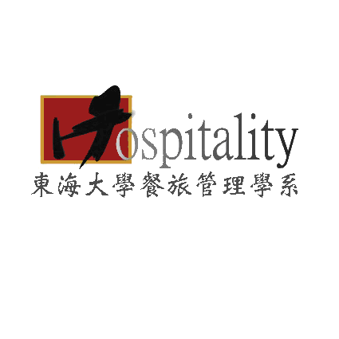
餐旅管理碩士班
http://www2.thu.edu.tw/~thotel/

- 餐旅管理無所不在，只要你喜歡品味生活、發掘時尚，任何科系背景（文、法、商、理、工、農、醫）都歡迎加入我們的餐旅管理研究所（Master of Science in Hospitality Management）！
- 本系具有全國最優質餐旅師資，滿足你學術與實務兼具的需求。教師團隊--台灣區麥當勞總裁、晶華酒店集團人資副總、台中快捷假日酒店總經理、美國.英國餐旅管理博士、食品科學博士、管理學博士、資訊科技博士。

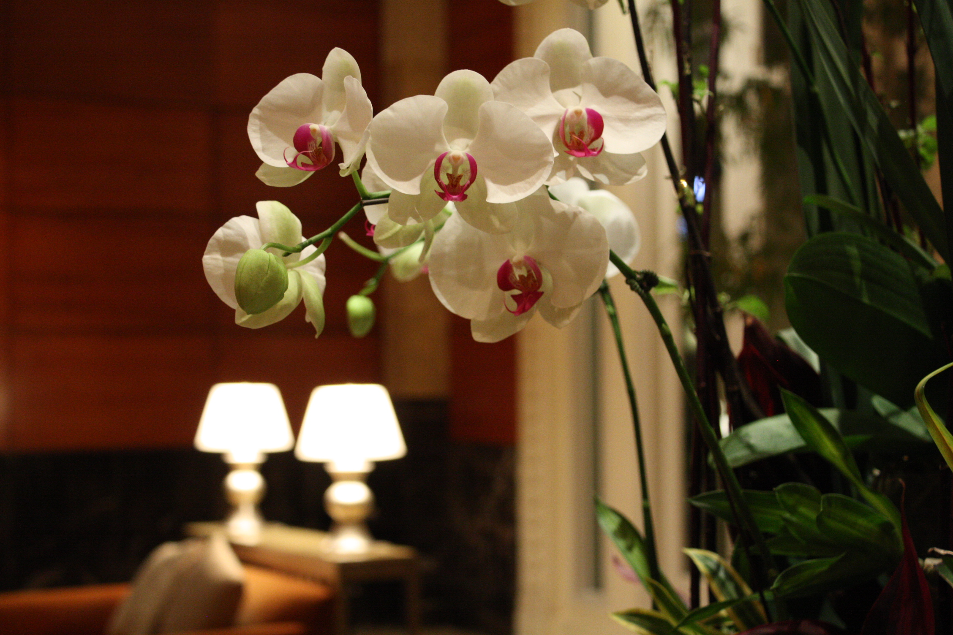
- 兩種入學方式，分（1）甄試入學10名 及（2）考試入學5名：英文、統計學（必）+ 專業學科二選一（餐旅管理學、管理學）。

系所  組別 | 餐旅管理學系碩士班
系所  組別 | 甄試入學 |  | 考試入學
招生名額 | 一般生7名 | 在職生3名 | 一般生5名
報考  資格 | 限大學各學系畢業生（含應屆畢業生）；或具有同等學力資格者。 | 需另具一年（含）以上餐旅相關工作經驗之全職現職人員。 | 限大學各學系畢業生（含應屆畢業生）；或具有同等學力資格者。
指定應繳  資料及  考試科目  資料審查 | 一、審查（40％）：  - 歷年成績單（二技畢業者，需另附專科歷年成績單）。  - 讀書計畫（含研究興趣、方向或計畫，1500字以內）。  - 學術論文著作、研究報告或其他有利審查之相關資料。  - 口試（60％） |  | - 英文  - 統計學  - 餐旅管理學、管理學（二科任選一科）
備註 | 本系碩士班研究生畢業前須至少通過下列其中一項語文檢定，或加修六學分以英文授課之課程，或加修十二學分日文相關之課程，始能取得畢業證書。
  參加種類 | 最低標準
  1.全民英檢中高級（GEPT） | 中級複試通過
  2.電腦化托福測驗(CBT TOEFL) | 173
  3.新制托福 (iBT TOEFL） (Internet Testing) | 61
  4.IELTS | 6.0
  5.多益測驗（TOEIC） | 650
  6.劍橋大學英語能力認證分級測驗（Cambridge Main Suite） | Preliminary English Test（PET）通過
  7.劍橋留英考試（Cambridge IELTS） | 5.5
  8. 劍橋大學國際商務英語能力測驗(BULATS） | ALTE Level 2
  9.外語能力測驗（CSEPT） | 總分180 口試S-2
  10.日本語能力檢定 | 四級
辦公室 | 東海大學第二校區M207-1辦公室
電 話 | 04-23590121轉37702

